Муниципальное бюджетное дошкольное образовательное учреждение детский сад № 561

620147, г. Екатеринбург, Чкалова, 117а, тел. 240-27-56

На городской эколого - краеведческий конкурс – квест

**«ЭКО-ГОРОД»**, посвященный 300-летнему юбилею г. Екатеринбурга

Номинация: «Изучи дендро – флору района»

Название проекта: «Особенности дендро – флоры Ленинского района города Екатеринбурга»

Девиз проекта: «Ты, человек, любя природу, не исчерпай её до дна. И помни истину простую: нас много, а она - одна!»

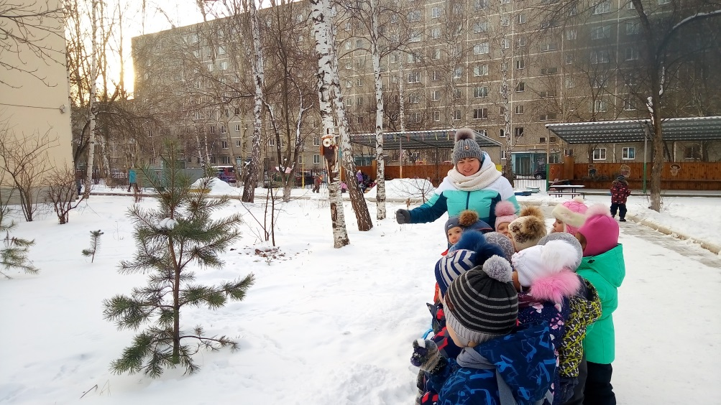

Автор: Рожкова Надежда Викторовна, воспитатель

Никифорова Елена Алексеевна, воспитатель



Екатеринбург, 2020

**Актуальность**

Лес называют зеленым океаном Земли, бесценным даром природы. Лес – это лёгкие нашей планеты: растения выделяют кислород, очищают воздух от грязи, пыли и врезных для здоровья живых организмов веществ. Лесные деревья и кустарники выделяют особые вещества – фитонциды, которые убивают болезнетворные бактерии. Не только в хвойных лесах дышится легко. И горьковатый аромат белых кистей цветущей черёмухи, и смолистый запах почек осины – всё это очищающие воздух фитонциды. Мощные деревья с густой кроной служат хорошей защитой от транспортных шумов, сильного ветра. Леса сберегают воду и почву, летом смягчают жару, а зимой защищают от холода.

Местная же растительность­ как часть лесной – еще и важная составная часть окружающей природной среды. Парковая растительность­ выполняет различные функции экологической сферы, одновременно являясь незаменимым природным ресурсом. Влияние местной растительности­ на окружающую природную среду исключительно многообразно. Оно проявляется, в частности, в том, что она:

* является основным поставщиком кислорода;
* непосредственно влияет на водный режим;
* смягчая климат, поглощает часть атмосферных химических загрязнений;
* защищает почву от водной и ветровой эрозии;
* создает нормальные санитарно-гигиенические условия, благотворно влияет на психику человека.

Зеленые насаждения способны поглощать многие вещества, тем самым, выполняя роль живых фильтров. Многие токсические газы поглощаются листьями*.*Растения в районе можно назвать «пылесосами», так как они во многих случаях очень эффективно очищают воздух от пыли, особенно летом. За 1 час древесная растительность на площади в 1 га поглощает 8 кг углекислого газа – количество, которое выдыхают в это время 200 человек. Дерево средней величины может обеспечить дыхание трех человек.

Растительность оказывает большое влияние на окружающую среду, на здоровье и эмоции человека. Поэтому очень важно создавать такие условия, чтобы хорошо чувствовали себя и окружающие нас растения и люди могли получать от них максимум пользы. Мы выбрали для исследовательской работы тему**: «Особенности дендро - флоры Ленинского района города Екатеринбург».**

**Объект исследования:**

Для исследования мы выбрали парки Ленинского района города Екатеринбурга.

**Цели проекта:**

1. Определить видовой состав древесной растительности района.
2. Произвести описание видового состава дендро – флоры района.

3. Определить влияние дендро - флорына людей.

4.Дать краткую характеристику парковой зоне.

5.Внести предложения для улучшения парковой зоны.

6.Дать рекомендации по улучшению состояния дендро - флоры.

**Гипотеза:**Улучшение видового разнообразия дендро - флоры парковой зоны Ленинского района.

**Задачи проекта:**

1. Работать с дополнительной литературой, для поиска необходимой информации.
2. Сформировать навыки проведения и описания опытов, анализа.
3. Изучение древесной растительности.
4. Воспитание любви к растениям, бережное отношение к ним, где бы они ни произрастали, их строение, видовой состав через настольно – печатные игры, чтение энциклопедий, рассматривание тематических иллюстраций.

**Методы исследования.**

1. Изучение и анализ научной литературы.

2.Наблюдения объектов.

3. Эксперимент (опыт).

4. Моделирование

5.Обобщение материала.

**Сроки проведения работы:** апрель – октябрь.

**Участники проекта: воспитанники** старшей группы.

**Авторы проекта:** Рожкова Надежда Викторовна, воспитатель; Никифорова Елена Алексеевна, воспитатель.

**Формы работы:** экскурсии, сюжетно-ролевые, дидактические игры, экспериментирование, чтение художественной литературы, беседы.

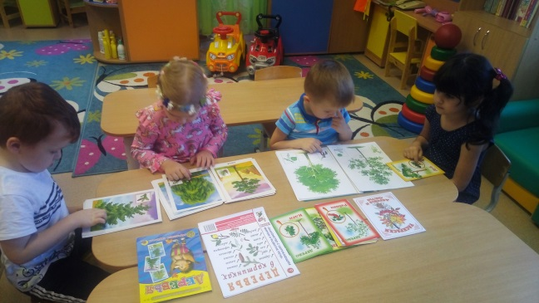

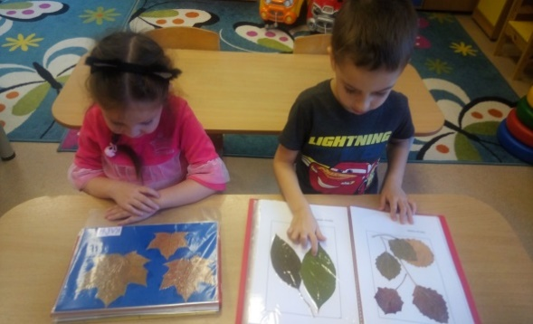

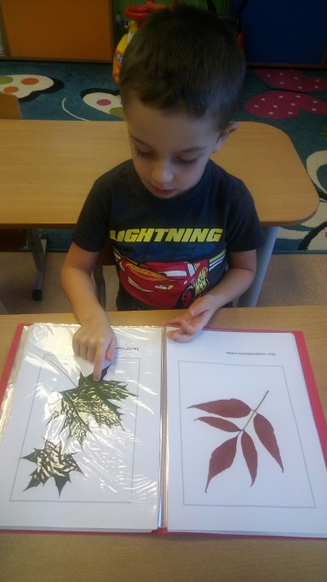

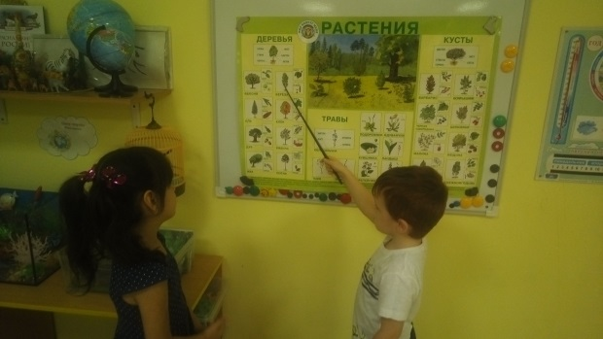

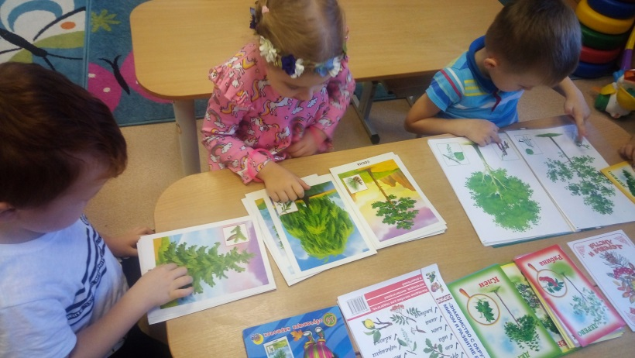

**Глава** I**. Видовой состав древесной растительности в Ленинском районе города Екатеринбурга.**

**1. Природные условия Ленинского района.**

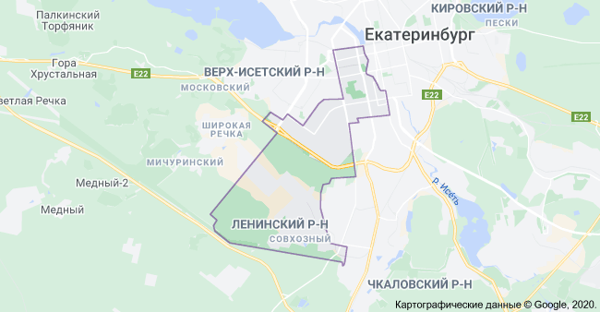**Географическое положение.**Ленинский район расположен в центральной части Екатеринбурга. Территория района занимает 3429 га, из них 430 га зелёных насаждений, включая 6 скверов, 5 парков и лесопарков (в том числе [Зелёная Роща](https://ru.wikipedia.org/wiki/%D0%97%D0%B5%D0%BB%D1%91%D0%BD%D0%B0%D1%8F_%D0%A0%D0%BE%D1%89%D0%B0_(%D0%BF%D0%B0%D1%80%D0%BA))).

**Рельеф** представляет собой чередование низкогорья и холмистых равнин.

**Климат.**  Характерен континентальный климат, с низкой влажностью, большими суточными и сезонными температурными колебаниями, и резкой изменчивостью погодных условий. Сезонность очень хорошо выражена. Это связано с тем, что Средний Урал открыт для вторжения арктических воздушных масс и холодного континентального воздуха с Западно-Сибирской равнины. Вместе с тем сюда свободно проникают теплые воздушные потоки Средней Азии и Прикаспия. Характерны резкие температурные колебания и погодные аномалии. К примеру, снежная погода зимой может неожиданно смениться оттепелями и дождями, а небывало жаркое лето – поздними заморозками. В среднем, зимы холодные, долгие, с умеренным снежным покровом. Температура воздуха опускается до отметки -15-17 по Цельсию. Температура летом устанавливается на отметке 18-19, хотя иногда может подниматься и до 35 градусов по Цельсию.

**Почвы**. Преобладают подзолистые и дерново-подзолистые почвы

**Растительность.**  Поскольку Екатеринбург расположен в зоне тайги и широколиственных лесов, типичными представителями местной флоры является ель, пихта, липа, береза. В самом городе осталось мало растительности. Для защиты уцелевших островков природы в Екатеринбурге созданы парковые зоны и дендропарки. Гораздо более живописны городские окрестности: возвышенности, покрытые хвойными лесами, многочисленные пруды и озера.

**2. Биологическое описание видового состава дендро - флоры Ленинского района.**

Почти все описанные нами виды деревьев и кустарников, имеют естественное происхождение, но есть и декоративные виды. К завезенным растениям экзотам относятся - голубая ель, каштан конский, туя восточная. В районе высаживается лесная растительность – саженцы, привезенные с участков лесничеств.

**1.Береза повислая или бородавчатая и Betula pendula.**  Семейство Березовые. Светолюбивы. С тонкими ветками, обычно повисающими, покрытыми на ранних стадиях бородавочками. Высотой до 20- 25м ствол светлый. Цветет в апреле одновременно с развертыванием листьев. Сережки продолговато-овальные. Живут в среднем 150 лет.

**2.Тополь черный или Осокарь Populus nigra**. — Это крупные двудомные деревья высотой до 40 м, с мелкими цветками, собранными в сережки. Плод — коробочка с мелкими семенами, снабженными летучками в виде пучка волосков («тополиный пух»). При озеленении следует использовать ТОЛЬКО МУЖСКИЕ экземпляры растений. Большинство тополей очень светолюбиво. Отличаются быстротой роста. К отрицательным качествам следует отнести их сравнительную недолговечность и значительную повреждаемость вредителями. Достаточная устойчивость против дыма и газов, способность обогащать воздух фитонцидами. Дерево с широкораскидистой кроной.

**3. Клен платановидный- Acer platanoides.**Семейство Кленовые. Растение очень декоративное.Высотой до 15-25 м*.* Листья крупные, голые, лопости их заостренные, крупно - зубчатые, супротивные. Цветет в мае апреле. Плод - двукрылатка. Широко используется в озеленении. Живет до 150 лет. Выдерживает загрязнение воздуха.

**4.Клен американский или ясенелистный - Acer negundo.** Родина - Америка. Цветет в апреле- мае цветы однополые, растение двудомное. Плод - двукрылатка. Листья супротивные, сложные, непарноперистые, из 3-5 (7) листьев. Высотой до 20м.

**5.Липа сердечная- Tilia cordata.**Семейство Липовые**.** Высотой до 25м. Листья очередные, зубчатые. Цветет в июне-июле, цветки желтоватые, очень душистые. Соцветие щитковидное. Размножается семенами, возобновляется порослью. Липы дымоустойчивы. Растение декоративное. Живет от 150 до 400 лет и более.

***6. Каштан конский обыкновенный*** -**Aesculus hippocastanum**особенно декоративен во время цветения, поэтому часто используется в одиночных посадках. Морозоустойчив, но может подмерзать, также чувствителен к загрязнению воздуха. Плоды до 6 см в диаметре. Достигает высоты 25-30 м с диаметром кроны 15-20 м. Цветет в мае, цветки белые с красными крапинками собраны в крупные соцветия длиной 20-30 см, направленные вертикально вверх. Листья длиной 20-25см сложные состоят из 5 листочков. Теневынослив. Для него характерны большие зимние почки.

**7. Ель обыкновенная- Picea abies Karst/-** род вечнозеленых деревьев семейства сосновых (Pinaceae). Деревья достигают 30 иногда 50 м высоты, 1,5 -2м в диаметре. Очень теневынослива. Характеризуются пирамидальной (т.е. доходящей почти до земли) кроной. Боковые ветви отходят мутовками, игловидные листья (хвоинки), шишки сосредоточены в верхней части кроны. Хвоя темно-зеленая, четырехгранная, держится на побегах 12 лет. С 15 лет на елях появляются шишки. Живет до 300 лет (ветровальная порода).

**8. Ель голубая - Picea engelmanii** –широко применяется в озеленении.

**9. Туя восточная –Thuja orientalis-**род растений семейства кипарисовых. Деревья высотой 12-18м или кустарники. Листья чешуевидные прижатые к ветвям. Шишки на конце ветвей, созревают в первый год. Размножаются семенами. Хорошо переносят задымление городов. Листья содержат эфирные масла, стерилизующие воздух.

**10. Рябина обыкновенная- Sorbus aucuparia.**Семейство Розоцветные. Листопадные деревья высотой до 10м и более. Листья непарноперистые. Цветки в щитковидных соцветиях. Плод - мелкое яблоко. Живет до 100-200 лет. Хорошо смотрятся в аллеях.

***11.*Осина дрожащая-Populus tremula.***П*ринадлежащая семейству Ивовых. Недолговечное, но быстрорастущее дерево с цилиндрическим серовато-зеленым стволом высотой до 25-35 м. Живет обычно 80-180 лет. Жесткие, округлые листья осины даже при малейшем ветерке приходят в колебательное движение. Зацветает в конце апреля – мае.

**12. Боярышник кроваво-красный- Crataedus sanguine**. Семейство Розоцветные. Ветви с шипами, листья трех -пятилопастные. Цветки белые собраны в соцветие – щиток. Плод - яблоко. Высотой до 4 м. Продолжительность жизни 200-300 лет

**13. Акация желтая или карагана древовидная- Caragana arborescens-**род листопадных кустарников семейства бобовых. Высота 2-3м. Листья очередные сложные, парноперистые. Цветки пучками по 2-5 желтые. Используются для живых изгородей.

**14. Сирень обыкновенная- Syringa vulgaris**. Кустарники с цельными листьями цветки с трубчатым венчиком, душистые, в метельчатых соцветиях. Плод – коробочка семена слабокрылатые, распространяются ветром.

**15. Яблоня- Malus. род деревьев сем. Розовых.** Листья матовые, простые, широкоэллиптические; края листа городчато - пильчатые. Черешки в два раза короче листовых пластинок. Цветет в мае. Высота до 10 м живет до 50-80 лет иногда до 150 лет.

**16. Можжевельник обыкновенный –Juniperus communis.**Семейство Кипарисовые. Род вечнозеленых, двудомных растений. Высотой до 10-12 м, или кустарники. Листья попарно супротивные по 3 игловидные плоды шишкоягоды или (можжевеловые ягоды). Размножается семенами. Корневая система мощная и глубокая. Растет крайне медленно, живут до 500-1000 лет. Очень светолюбивы, страдают от дыма и копоти.

**17. Барбарис обыкновенный- Berberis vulgaris.**Листопадные кустарники. Листья на длинных побегах превращены в колючки. В пазухах которых развиваются укороченные побеги с пучком зеленых листьев, цветки в кистях. Обоеполые, правильные, мелкие, желтые. Плоды ягодообразные- красные. Этот вид разводят как декоративный.

**18. Черемуха обыкновенная- Padus racemosa.** Семейство Розоцветные. Род невысоких деревьев семейства розовых. Цветки белые в кисти. Плод- сочная черная костянка. Размножается семенами и корневыми отпрысками, возобновляются пнёвой порослью. Рост до 10 м.

**19. Ива –Salix.** Деревья высотой 10-40 м. цветки с нектарниками в прямостоячих сережках. Размножаются семенами или укоренением ветвей. Растут быстро живут от30 до 100 лет. Разводят «плакучие» формы как декоративные.

**20. Жимолость лесная--Lonicera xylosteum. Семейство** Жимолостные. Прямостоячий кустарник от 1 до 2.5 м.Листья овально- эллиптической формы, имеют короткие черешки. Цветки расположены попарно. Плоды – темно красные ягоды. Живет до 25 лет. Жимолость - выращивается как декоративное растение.

**21. Вяз гладкий- Ulmus laevis.**Семейство Вязовые (Ильмовые). Высотой от 10 до 30 м. Листья гладкие, неравнобокие, яйцевидные с зубчиками по краям.Цветет в апреле - мае. Цветки мелкие с простым чашечковидным зеленым околоцветником, расположены пучками. Плод с реснитчатыми крылатками.

**22**. **Кедр -  *Cedrus***. С[емейства](https://ru.wikipedia.org/wiki/%D0%A1%D0%B5%D0%BC%D0%B5%D0%B9%D1%81%D1%82%D0%B2%D0%BE) [Сосновые](https://ru.wikipedia.org/wiki/%D0%A1%D0%BE%D1%81%D0%BD%D0%BE%D0%B2%D1%8B%D0%B5).  [Вечнозелёные](https://ru.wikipedia.org/wiki/%D0%92%D0%B5%D1%87%D0%BD%D0%BE%D0%B7%D0%B5%D0%BB%D1%91%D0%BD%D1%8B%D0%B5_%D1%80%D0%B0%D1%81%D1%82%D0%B5%D0%BD%D0%B8%D1%8F) деревья высотой до 40—50 м, с раскидистой [кроной](https://ru.wikipedia.org/wiki/%D0%9A%D1%80%D0%BE%D0%BD%D0%B0_(%D0%B1%D0%BE%D1%82%D0%B0%D0%BD%D0%B8%D0%BA%D0%B0)). [Кора](https://ru.wikipedia.org/wiki/%D0%9A%D0%BE%D1%80%D0%B0) тёмно-серая, на молодых стволах гладкая, на старых растрескивающаяся, чешуйчатая. [Хвоя](https://ru.wikipedia.org/wiki/%D0%A5%D0%B2%D0%BE%D1%8F) игловидная, жёсткая, колючая, тёмно- или сине-зелёная. [Шишки](https://ru.wikipedia.org/wiki/%D0%A8%D0%B8%D1%88%D0%BA%D0%B0) одиночные, бочонковидные или яйцевидно-удлинённые.

**23. Сосна́ -  *Pínus*.** [Семейства](https://ru.wikipedia.org/wiki/%D0%A1%D0%B5%D0%BC%D0%B5%D0%B9%D1%81%D1%82%D0%B2%D0%BE) [Сосновые](https://ru.wikipedia.org/wiki/%D0%A1%D0%BE%D1%81%D0%BD%D0%BE%D0%B2%D1%8B%D0%B5). Сосны — [вечнозелёные](https://ru.wikipedia.org/wiki/%D0%92%D0%B5%D1%87%D0%BD%D0%BE%D0%B7%D0%B5%D0%BB%D1%91%D0%BD%D1%8B%D0%B5_%D1%80%D0%B0%D1%81%D1%82%D0%B5%D0%BD%D0%B8%D1%8F), богатые [смолой](https://ru.wikipedia.org/wiki/%D0%94%D1%80%D0%B5%D0%B2%D0%B5%D1%81%D0%BD%D0%B0%D1%8F_%D1%81%D0%BC%D0%BE%D0%BB%D0%B0) деревья, обыкновенно очень крупные, реже мелкие, иногда почти [кустарники](https://ru.wikipedia.org/wiki/%D0%9A%D1%83%D1%81%D1%82%D0%B0%D1%80%D0%BD%D0%B8%D0%BA). [Побеги](https://ru.wikipedia.org/wiki/%D0%9F%D0%BE%D0%B1%D0%B5%D0%B3_(%D0%B1%D0%BE%D1%82%D0%B0%D0%BD%D0%B8%D0%BA%D0%B0)) у сосны двух типов: длинные и укороченные. [Листья](https://ru.wikipedia.org/wiki/%D0%9B%D0%B8%D1%81%D1%82) на длинных побегах бурые и чешуйчатые. Листья на [укороченных побегах](https://ru.wikipedia.org/wiki/%D0%A3%D0%BA%D0%BE%D1%80%D0%BE%D1%87%D0%B5%D0%BD%D0%BD%D1%8B%D0%B5_%D0%BF%D0%BE%D0%B1%D0%B5%D0%B3%D0%B8) 5—9 см длиной, игольчатые, сидят пучками по 2—5 штук. Соответственно количеству листьев в пучке виды сосен называются двухвойными, трёххвойными и пятихвойными.

**3. Краткая характеристика и исследование парковой зоны.**

Парки решают ряд экологических проблем. Во-первых, снижают загрязненность воздуха. Лучше всего поглощают звуки деревья и кустарники с густыми кронами, плотными крупными листьями, с большим количеством мелких ветвей (клен остролистный, липа, дуб черешчатый, тополь канадский). Снижая шум, парк отвечает и задаче снижения запыленности и загазованности воздуха. Рябина, калина, черемуха, кизильник, боярышник, сирень, конский каштан, даже зимой будут снижать запыленность воздуха почти на 40 %, а летом - до 86%! Хвойные породы особенно обладают этим достоинством – отлично задерживаю пыль. Листья растений под воздействием солнечного света определенной длины ионизируют окружающий воздух. И он благотворно влияет на самочувствие человека. А организация парка многорядными полосами древесно-кустарниковыми насаждениями шириной 50 м и высотой 15-20 м снижает уровень загрязненности воздуха на 70-75%.

Объектом исследования мы выбрали парки Ленинского района.

Парки и скверы традиционно называют «лёгкими города». Зелёное кольцо из 13 лесопарков, опоясывающих Екатеринбург, является необходимым биологическим фильтром, который позволяет жителям мегаполиса комфортно ощущать себя, находясь в «промышленном сердце» России. Подобного количества лесопарковых зон не имеет ни один другой крупный город нашей страны.

Начало работе по сохранению лесов вокруг Екатеринбурга положил ещё один из основателей города – В. Н. Татищев. В 1722 году он составил первую инструкцию «О сбережении лесов», доработанную впоследствии в «Заводском уставе», и гласившую: «Леса рубить всем воспретить под жестоким наказанием <...> В 15 верстах от заводов стоячего леса на дрова и избы не рубить, а довольствоваться валежником <…> или подалее от заводов отходить». В 1728 году была учреждена должность лесного надзирателя, в обязанности которого вменялось следить за исполнением данной инструкции.

В дальнейшем леса вокруг города не только сохранялись, но и приумножались. Сейчас они считаются особо охраняемой природной территорией.

Парк – это не просто место для прогулок, это сердце культурной и развлекательной жизни города, мощная точка притяжения горожан. Общая площадь зеленого фонда Екатеринбурга, куда входят лесопарки, скверы и зеленые зоны, составляет чуть меньше половины от общей площади города.

**Ленинский район** условно можно разделить на несколько массивов: Юго-Западный микрорайон, Московская горка, Краснолесье, поселок Совхозный. Расположен район в границах улиц Щорса, Серова, Островского, Московской, ул. Мостовой, Академгородок, ул. Начдива Онуфриева, Серафимы Дерябиной, Академика Бардина, ул. Ясной, Московской до проспекта Ленина, по проспекту до ул. Карла Либкнехта, Розы Люксембург, Куйбышева, по реке Исеть до ул. Щорса. На сегодняшний день район занимает территории площадью 3 550 Га, что составляет 3% от общей площади города Екатеринбурга. Здесь проживает около 170 тысяч человек, что равняется 11% от жителей всего города Екатеринбурга. Ленинский район радует жителей красотой улиц, парков и скверов. Общая площадь цветников составляет 5 390 кв.м. Лучшими местами для отдыха всеми горожанами признаны наши Дендропарк, парк им. К.Е. Архипова и парк по улице Чкалова.

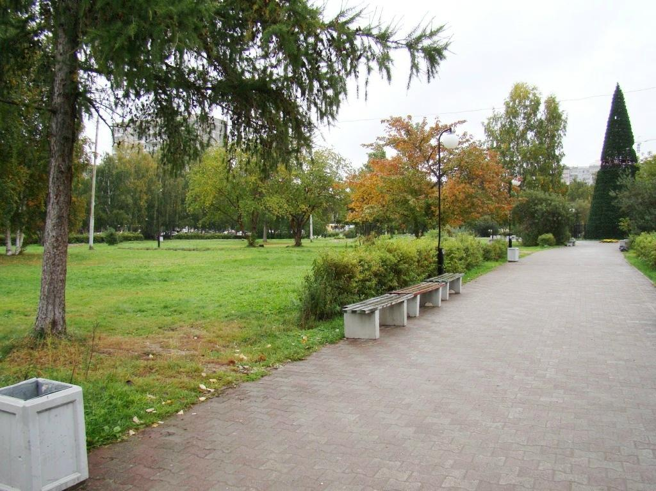Парк им. Архипова

Парк Архипова находится на территории Ленинского административного района Екатеринбурга. Он расположен между улицами: Бардина, Решетникова и Амундсена.  
 Этот небольшой парк, скорее сквер, был основан в 2008 году на средства, собранные среди спонсоров. Название дано в честь почетного гражданина города, бывшего главы Ленинского района, который внес большой вклад в развитие района - Константина Евгеньевича Архипова. Территория парка небольшая, она не имеет ограждения и пользуется у местных жителей популярностью. Здесь действуют детские площадки, что привлекает сюда для прогулок мам с колясками и детьми постарше.  
 В парке Архипова нет большого количества высоких деревьев, но высажено 150 деревьев и около 6000 кустарников, создающих живую изгородь. Такая зеленая изгородь идет вдоль всех пешеходных аллей парка. Все аллеи оснащены лавочками, урнами и красивыми уличными стоячими светильниками. В парке всегда много солнышка, а кому нужна тень, то недалеко расположен парк Чкалова с вековыми деревьями.

Парк культуры и отдыха им. Чкалова

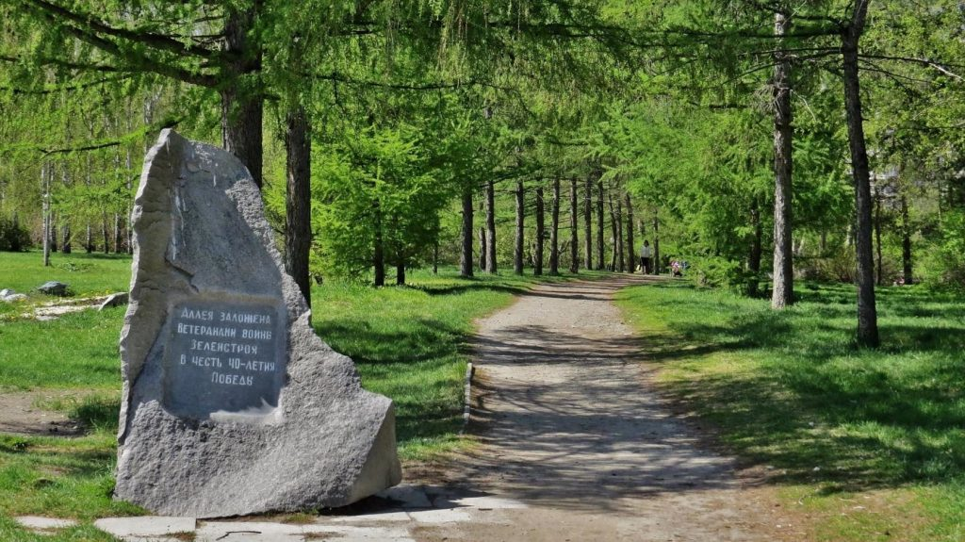

Парк по улице Чкалова, который находится в Ленинском районе Екатеринбурга в границах улиц Начдива Онуфриева - Громова - Академика Бардина - Чкалова, является особо охраняемой природной территорией (ООПТ) местного значения. Его площадь составляет 14 гектар

Соответствующее решение было принято на заседании Екатеринбургской городской Думы в 2009 году. Режим охраны на ООПТ городского парка «Парк по улице Чкалова» запрещает любую хозяйственную деятельность, отрицательно влияющую на парк и его экологическое и санитарное состояние, и в первую очередь - возведение объектов капитального строительства. Парк предназначен для отдыха и культурного досуга жителей микрорайона. Центральная дорожка делит парк на две части. По обеим сторонам дорожка обсажена тополями и липами. От главной аллеи расходятся дорожки в разные уголки парка. Деревья и кустарники чередуются с открытыми пространствами. Дорожки расположены в свободном стиле и пересекают парк по диагонали и полукругом. Основную массу растительности составляют деревья. Их в парке около 2400 шт. Есть здесь и кустарники их 1300 шт. Сегодня на его территории растут деревья и кустарники 23 видов, в том числе сосны, березы, черемуха, сибирские лиственницы и яблони, мелколистные липы, уссурийские груши, ясенелистные клены, бальзамические тополя, блестящие кизильники, жимолость и сирень. Большой зеленый парк. Недавно были обновлены асфальтные дорожки. Отличное место для пробежек. И для прогулок. Есть несколько аллеек: хвойная, березовая, яблоневая. Во время цветения яблонь и сирени здесь очень красиво и непередаваемые ароматы.

Дендрологический парк-выставка на ул. 8 Марта

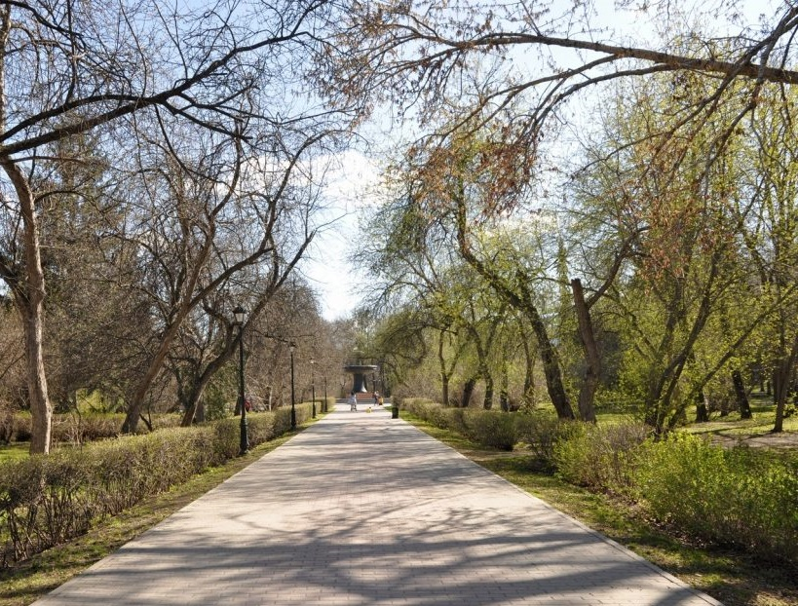

Особым местом, своеобразным музеем под открытым небом, являетсяДендрологический парк-выставка Екатеринбурга, имеющий два филиала, один из которых находится на пересечении улиц Первомайской и Мира, а другой – на пересечении улиц 8 Марта и Куйбышева. Дендрологический парк на улице 8 Марта был создан в 1948 году вместе с питомником площадью 1 га. Он пришёл на смену находившемуся здесь ранее Саду пионеров (позднее именовавшегося Садом юного мичуринца), созданному для проведения уроков биологии для школьников. После реорганизации в дендропарке начали проводиться выставки цветов и клумб. Позднее экспозиция обогатилась коллекцией цитрусовых, привезённых из Сочи. Уже к 1955 году питомник обладал 80 видами сеянцев деревьев и кустарников. В конце 1990-х годов парк занимал площадь 7,5 га, причём 300 м² занимал зимний сад.

Парк разбит на несколько участков:

* участок декоративных цветов
* участок декоративных деревьев и кустарников для озеленения
* географический участок
* участок происхождения и эволюции растений
* плодово-ягодный участок
* питомники древесно-кустарниковых растений
* теплицы и оранжереи

В центре парка был установлен фонтан в виде чаши и розарий, который был изготовлен ещё в 1947 г.

На территории дендрария находятся действующая часовня Александра Невского, озера с утками, большой фонтан и кованая скамейка для отдыха. Каждый год здесь демонстрируются экспозиции ландшафтной архитектуры и декоративного садоводства, а также открыты выставки-продажи сортовых цветов, рассады и семян.

Дендропарк на улице 8 Марта больше похож на городской сад: он не большой, но очень ухоженный и утопает в зелени и цветах. Свой современный вид парк приобрел в 2009 году, когда был благоустроен в стиле «регулярный французский парк». С восточной стороны дендрарий ограничен рекой Исетью, над которой склоняются живописные ивы и плавают утки.

Парк «Зеленая роща»

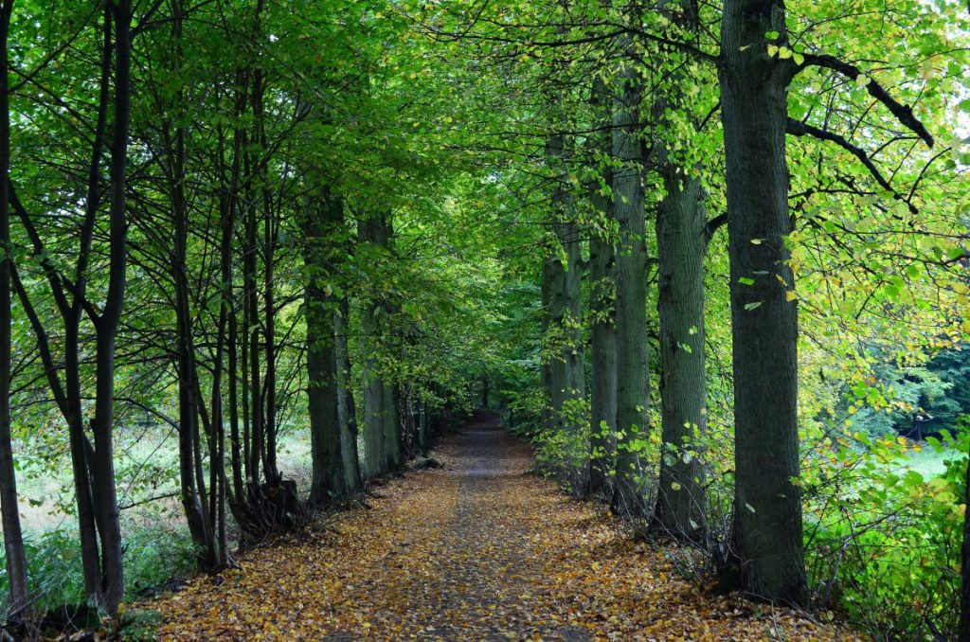

Зелёная Роща — [парк](https://ru.wikipedia.org/wiki/%D0%9F%D0%B0%D1%80%D0%BA) в [Ленинском районе](https://ru.wikipedia.org/wiki/%D0%9B%D0%B5%D0%BD%D0%B8%D0%BD%D1%81%D0%BA%D0%B8%D0%B9_%D1%80%D0%B0%D0%B9%D0%BE%D0%BD_(%D0%95%D0%BA%D0%B0%D1%82%D0%B5%D1%80%D0%B8%D0%BD%D0%B1%D1%83%D1%80%D0%B3)) города [Екатеринбурга](https://ru.wikipedia.org/wiki/%D0%95%D0%BA%D0%B0%D1%82%D0%B5%D1%80%D0%B8%D0%BD%D0%B1%D1%83%D1%80%D0%B3). Площадь 24 га. На 70 % состоит из сосновых насаждений в возрасте 140—150 лет. Остальные 30 % — лиственные породы, посаженные в основном в 30-е годы.

Один из старейших и парков Екатеринбурга и, пожалуй, самый большой в центре города. Он начинает свою историю с конца 18 века, когда здесь построили Ново-Тихвинский женский монастырь.

За сто с лишним лет Зеленая роща претерпела множество изменений. После революции монастырь был ликвидирован, и парк стоял заброшенным. Зато с тех времен в парке сохранились 150-летние сосны.

Позже там стали строить Свердловский зоопарк, но в итоге рощу удалось защитить от застройки, и зоопарк переместили в другое место. Некоторое время в Зеленой роще располагался Ботанический сад, который также со временем перенесли. В послевоенные советские времена здесь размещалась станция юных натуралистов, которые ухаживали за парком, высаживали кедры, лиственницы, голубые ели и кустарники. Основная масса деревьев в Зеленой роще сохранилась именно с юннатских времен.

Сегодня Зеленая роща объявлена «особо охраняемой природной территорией местного значения», где водятся белки и различные виды птиц. Это прекрасное место для неспешных прогулок, игр с детьми и занятия спортом. Здесь есть тропинки для пробежек и для езды на велосипеде, футбольное поле

**Юго-Западный лесопарк**

Городские лесопарки создавались преимущественно в 1950-60-е годы. Их основу составили леса, сохраненные еще со времен основания города.  Юго – Западный лесопарк представляет собой узкую полосу лесного массива между микрорайонами Юго-Западный и Академический. Северной границей служит Московский тракт. Площадь - 575,45 га. Местность сравнительно ровная, изредка встречаются небольшие всхолмления. В лесопарках Екатеринбурга преобладают сосны. Средний возраст сосновых лесов 100-120 лет, встречаются и более старые деревья. Также растут березы, лиственница, липа. Много различных птиц. Животные из-за близости города встречаются очень редко (за исключением белок и мышей). Стоит помнить, что в лесопарках запрещается любая деятельность, которая может нанести ущерб природным комплексам и влечет за собой снижение или уничтожение экологических, эстетических и рекреационных качеств.

Дендро - флора формировалась на протяжении многих лет. Территория парков и лесопарков включает природные комплексы и объекты, имеющие историческую и эстетическую ценность. Задачи парка — сохранение объектов растительного мира и памятников культуры; создание условий для отдыха. Наличие в районе парковой зоны – истинная и первостепенная необходимость. Являясь рекреационными ресурсами, она выполняют и роль индикаторов. О вредных для живых организмов примесях в атмосфере можно судить по состоянию древесной растительности. Для этого мы провели оценку состояния насаждений. Она производилась на основании визуального обследования всех деревьев на пробной площади. Мы пришли к выводу, что деревья находятся в удовлетворительном состоянии, но имеют место; подсыхание деревьев, особенно тополей, искривление клена, в связи с его загущенностью, а также повреждения антропогенного характера - спилы ветвей. Много старых деревьев. Изучив дендрологический состав выбранного участка, мы выяснили, что преобладающими видами деревьев парковых зон являются: береза, тополь черный. Также в парках растет большое количество ели обыкновенной.

**4. Предложения для улучшения парковой зоны.**

Изучив дендрологический состав выбранного нами участка, мы обратили внимание, что основным видом - средообразователем является береза, что не противоречит сложившейся экосистеме (парка) светлых лесов. На второе место по числу особей вышла ель обыкновенная - одна из основных лесообразующих пород темнохвойных.

Современный парк невозможно представить и без декоративных кустарников. Они создают фон для цветочных культур, выступают в роли живых изгородей. Ценятся кустарники не только за великолепное и продолжительное цветение, но и за форму кроны, текстуру и окраску листьев. Их присутствие делает парк нарядным, а уход за ними необременительный, в своем большинстве они редко повреждаются вредителями и болезнями, не нуждаются в кропотливом уходе.

Парковые территории Екатеринбурга регулярно вырубаются, в основном под новое строительство. Это пагубно сказывается на и так сложной экологической ситуации в городе. Статус особо охраняемой природной территории (ООПТ) регионального значения также не является незыблемым и не спасает от застройщиков. Так, с 2004 по 2013 годы из суммарной площади лесопарков при корректировке границ было выведено 316,22 га особо охраняемого зеленого фонда города.

Горожане обеспокоены происходящим. Активисты организовали группу «Парки и скверы Екатеринбурга», одной из целей которой является создание интерактивной карты деревьев города. Детализация предполагает геопривязку каждого дерева, описание и мониторинг его состояния. «Карта деревьев» — не новая идея для мира, она уже действует в Нью-Йорке, подобный геоинформационный сервис работает в Симферополе. Активисты «Парков и скверов Екатеринбурга» планируют, что аналогично будет работать и их проект. В идеале результатом их стараний станет сервис, где будут отмечены все зеленые насаждения столицы Урала: как в парках, так и во дворах многоквартирных домов. Для каждого растения будет создан «паспорт» с указанием возраста, веса, «экономического и экологического эффекта» от растения и другие параметры. При этом планируется, что за каждым деревом будет закреплен человек-волонтер, который сможет защищать дерево и ухаживать за ним.

**Глава II. Влияние дендро - флорына людей.**

**1. Психоэмоциональное влияние дендро - флоры на жителей района.**

Человек всегда стремится в лес, в горы, на берег моря, реки или озера. Здесь он чувствует, прилив сил бодрости. Недаром говорят, что лучше всего отдыхать на лоне природы. Окружающий ландшафт может оказывать различное воздействие на наше психоэмоциональное состояние. Созерцание красот природы стимулирует жизненный тонус и успокаивает нервную систему. Прогулки или отдых в можжевеловом лесу показаны при психоэмоциональных расстройствах. Шум листвы и цвет ее зелени оказывают успокаивающее действие на нервную систему человека. Растительные биоценозы, оказывают очень сильный оздоровительный эффект. Гармония различных звуков и красок, многообразие запахов особенно приятны человеку. Учитывая способность зеленых насаждений благоприятно влиять на состояние окружающей среды, их необходимо максимально приближать к месту жизни, работы, учебы и отдыха людей. Одно из решений этой проблемы - это организация парков. Зеленые насаждения не только создают благоприятные микроклиматические и санитарно-гигиенические условия, но и повышают художественную выразительность архитектурных ансамблей. Приходя в парк, человек не покидает границ города, но при этом попадает на лоно природы, испытывает психоэмоциональную разгрузку, снятие раздражительности. А если к этому добавить эстетический момент, активно влияющий на рождение положительных эмоций - одного из важнейших факторов состояния здоровья – то можно смело утверждать, что красота природы наверняка спасет, если не мир, то здоровье человека. Ухаживая за зелеными насаждениями, оберегая и умножая их, каждый житель может внести свой посильный вклад в улучшение экологии своего города.

Человек должен быть не оторван от природы, а как бы растворен в ней.

**2. Оздоравливающее воздействие фитонцидов.**

Летом воздух парков содержит в 200 раз меньше бактерий, чем воздух улиц. Все растения обладают антимикробным действием. И это всё благодаря фитонцидам – летучим веществам, которые выделяет растение, само себя, защищая от воздействий микроорганизмов и других растений. Открыл фитонциды в 1928 году профессор Ленинградского университета Б. П. Токин. Их химический состав до сих пор полностью не изучен. Он очень сложен и содержит от 100 до 500 компонентов. Фитонциды выделяют практически все растения. Страдающие сердечнососудистыми заболеваниями должны гулять не в сосновом лесу (фитонциды хвойных деревьев им не полезны), а берёзовом или дубовых рощах. Больные туберкулёзом нуждаются в фитонцидах кипариса. Летучие фитонциды деревьев выдвигают мощный заслон болезнетворным микроорганизмам: гектар лиственного леса летом ежегодно выделяет 2 кг летучих фитонцидов, хвойного – 5 кг, а можжевельника – 30 кг. Этого количества вполне достаточно, чтобы уберечь населенный пункт средней величины. Проникая через легкие и кожу в организм человека, они убивают и затормаживают развитие болезнетворных микроорганизмов, предохраняет его от инфекционных заболеваний. Биологически активные фитонциды нормализуют сердечный ритм и артериальное давление, участвуют в обмене веществ, благоприятно действуют на психику человека. Сосна относится к одному из самых популярных фитонцидных растений. Фитонциды этого дерева, как правило, увеличивают защитные силы организма. В насаждениях, где растет береза бородавчатая, в одном кубическом метре воздуха насчитывается всего около 450 микробов. Фитохимические вещества дуба помогают «обуздать» высокое артериальное давление. Клен, как показали исследования биохимиков, не только обладает высокой фитонцидной активностью, но и способен поглощать вредные для человека химические вещества, например, бензол. Туя, как няня, ухаживает за детьми – её фитонциды помогают неокрепшему организму бороться с возбудителями коклюша, дифтерии и другими инфекциями. Не правда ли, весьма необременительная профилактика и терапия, приятная и эффективная, почти не имеющая противопоказаний или побочных действий?! Изучив влияние разных видов растительности, на состояние окружающей среды и человека, мы пришли к выводу о необходимости, как можно больше разнообразить видовой состав растений нашего парка.

**Глава III. Рекомендации по дендро - флоре парков Ленинского района города Екатеринбург.**

Проведя дендрологическое исследование видового состава парков, и оценив состояния парковой зоны, мы предлагаем декоративные цветущие кустарники, высота которых не превышает 3-х м. они не только украсят парк, оставив его светлым. А для создания живой изгороди мы предлагаем Тую. Высота 2,5-3 м, диаметр кроны до 1-1,2 м. Еще в шестнадцатом веке король Франции называл тую деревом жизни. Все сказочные парковые ансамбли не мыслимы без этого вечнозеленого жизнерадостного дерева. Декоративные кустарники: жасмин, разного срока цветения, сирень венгерская не образует поросли, Дерен белокаемчатый теневынослив, жимолость красива в период плодоношения, рябинник - декоративен своей листвой.

**Выводы:**

**1.**Изучив дендрологический состав парков Ленинского района города Екатеринбурга, мы нашли его богатым и разнообразным т.к. практически все основные виды деревьев, произрастающие в нашей местности, в нем представлены.

**2.**Проведя визуальную оценку состояния насаждений, на основании обследования всех деревьев на изучаемой площади мы пришли к выводу, что состояние деревьев находится в удовлетворительном состоянии. Хотя со временем необходимо будет заменить старые деревья на молодые.

**3**. Изучив литературу о влиянии деревьев и кустарников на здоровье и психоэмоциональное состояние человека, и проведя опыты, мы убедились в пользе фитонцидов.

Парки – это свидетельство представления прошлых поколений о прекрасном, отражение их уклада, истории и мастерства. При этом парк – живой природный организм, который требует постоянной заботы и человеческого внимания, окультуривания в прямом и переносном смыслах.

**Список используемой литературы.**

1. Новиков В.С, Губанов И.А. Школьный атлас определитель высших растений. Москва, «Просвещение» 1991г. 239 с.

2. Биологический энциклопедический словарь. Главный редактор Гиляров М.С.Москва «Советская энциклопедия» 1989. 863 с.

3. Ванин А.И. Определитель деревьев и кустарников. – М.: Лесная промышленность, 1967. 236 с.

4. Андронов Н.М. Определитель древесных растений по побегам и почкам. – Л.: ЛТА, 1970. 54 с.

5.Беляева В.В. Организация работ в дендрологическом отделе на учебно-опытном участке образовательных учреждений.(Методические рекомендации) Саранск2008.

6.Каталог декоративных культур научно- производственного объединения «Сад и огород». 2010г. 60 с.

7. Интернет источники: : http://культура.екатеринбург.рф/articles/714/i254263/

ОТЗЫВЫ О МЕРОПРИЯТИИ

*СПАСИБО*!!! Я хочу, чтобы было больше таких проектов, они помогают детям развиваться, любить природу. Постараемся углубить полученные знания вместе с ребенком и поразить всех своими знаниями.

Родитель старшей группы Зырянова О. А.

Сколько приятных впечатлений и полезной информации мы получили всей семьей, участвуя в данном проекте.

Семья Пироговой Маргариты, воспитанницы детского сада.

Хотим выразить огромную благодарность воспитателям детского сада №561 Надежде Викторовне и Елене Алексеевне за организацию и проведение экологического проекта. Парки, скверы, придомовые территории, лесопарки – все это живые природные организмы, которые требуют постоянной заботы и человеческого внимания. Благодаря участию в данном проекте, мы стали чувствовать ещё большую ответственность за район, в котором мы живем. «Охранять природу – значит охранять Родину».

Дети и родители старшей группы.

Нам очень понравилось участвовать в проекте. Мы почувствовали себя настоящими исследователями. Узнали много нового и интересного о районе, в котором мы живем. Правила поведения в парках и как мы можем своими силами защищать и охранять окружающую нас среду.

Ты, человек, любя природу, не исчерпай её до дна.

И помни истину простую: нас много, а она - одна!

Воспитанники старшей группы, участники проекта.